《Java程序设计》实验报告五

学生姓名：****** 班级：2015级计算机（*）班 学号：2015*********
实验地点：信息学院616室 指导教师：邢诒杏 13078970906
实验日期：2017-00-** 共2学时
实验环境：Windows 2000+JDK1.6/1.8+Jcreator+记事本+eclipse
实验报告命名规则如样例：完整学号+姓名_实验5.doc

- 实验目的
- 养成良好的编程风格；
- 掌握数组变量的声明
- 掌握数组的创建、引用以及初始化
- 掌握数组在方法中的使用
- 实验内容
注意：每个程序运行结果中要求加入学号+姓名
- 完成教材P236编程练习7.5题。
- 完成教材P236编程练习7.7题。
- 完成教材P236编程练习7.8题。
- 完成教材P236编程练习7.9题。
- 完成教材P236编程练习7.12题。
- 完成教材P236编程练习7.15题。
- 完成教材P258编程练习8.1题
- 完成教材P258编程练习8.2题
- 完成教材P263编程练习8.19题
- 请参阅教材264页8.20题叙述编写一个“四子连”游戏（注：每次不仅要指定棋子的行而且还要指定列，具体效果如下图所示；此外，红黄棋手谁先下应随机生成）。
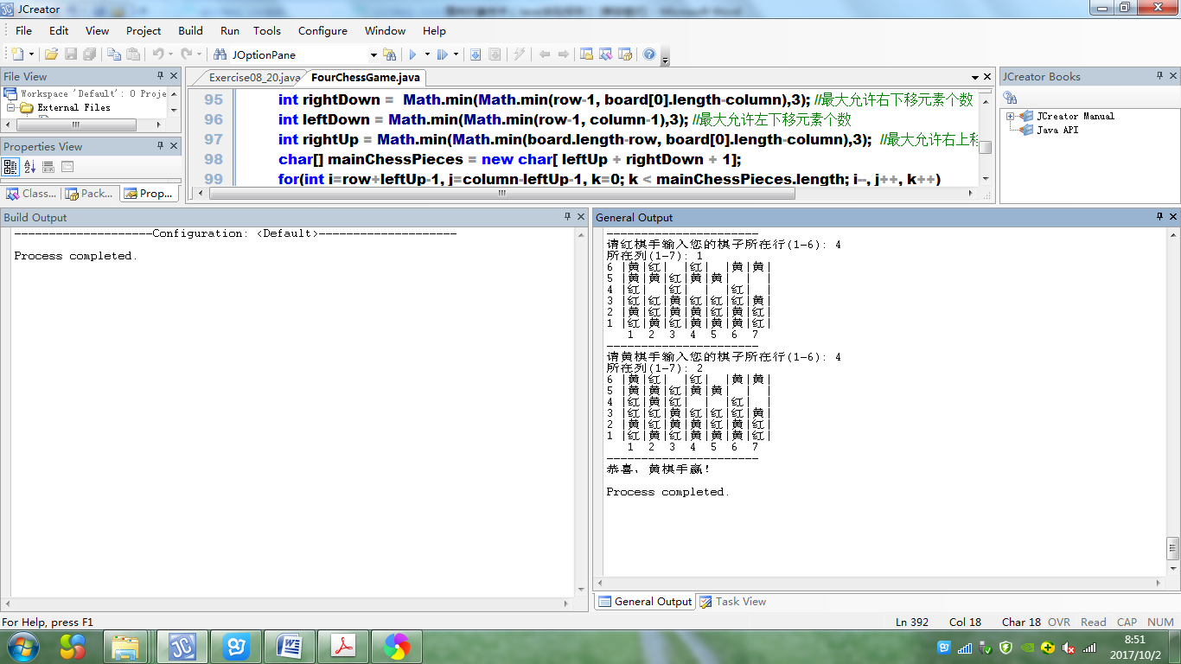

课后练习7.3、7.10、7.26 以及8.1、8.2、8.19

- 实验过程
实验内容（1）：
- 代码
import java.util.Scanner;

public class homework_5{
public static void main(String [] args){
System.out.println("name:cck,number:20151681310210");
System.out.println("welcome to java");
System.out.println("Enter ten numbers");
Scanner input = new Scanner(System.in);

int[] save = new int[15];
int count = 10;

for(int i=0; i<10; ++i){
int temp = input.nextInt();
boolean a = isDistinct(i,temp,save);
if(a==true){
--count;
continue;
}else{
save[i]=temp;
}
}

System.out.println("The number of distinct number is: "+count);
System.out.println("The distinct numbers are: ");
for(int i=0; i<count; ++i){
System.out.print(save[i] + " ");
}
}
public static boolean isDistinct(int i,int input,int[] save){
for(int j = 0; j<i; ++j){
if(input==save[j]){
return true;
}
}
return false;
}
}
- 结果截图
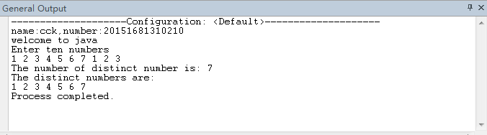
实验内容（2）：
- 代码
import java.util.Scanner;

public class homework_5{
public static void main(String [] args){
System.out.println("name:cck,number:20151681310210");
System.out.println("welcome to java");

int[] save = new int[15];
for(int i = 0; i<10; ++i){
save[i]=0;
}

for(int i=0; i<100; ++i){
int temp = (int)(Math.random()*10);
++save[temp];
}

System.out.println(" 0 1 2 3 4 5 6 7 8 9");
for(int i=0; i<10; ++i){
System.out.printf("%4d",save[i]);
}
}
}
- 结果截图
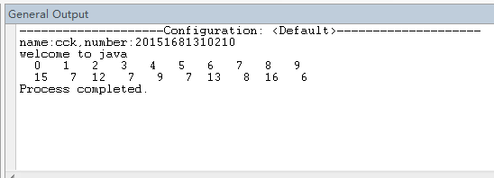
实验内容（3）：
- 代码
import java.util.Scanner;

public class homework_5{
public static void main(String [] args){
System.out.println("name:cck,number:20151681310210");
System.out.println("welcome to java");
System.out.println("Enter ten double_numbers");
Scanner input = new Scanner(System.in);

double[] save =new double[15];
for(int i = 0; i<10; ++i){
save[i] = input.nextDouble();
}

System.out.println("The average is"+average(save));

}
public static int average(int[] array){
int sum = 0;
for(int i = 0; i<10; ++i){
sum += array[i];
}
int result = sum/10;
return result;
}

public static double average(double[] array){
double sum = 0;
for(int i = 0; i<10; ++i){
sum += array[i];
}
double result = sum/10;
return result;
}
}
- 结果截图
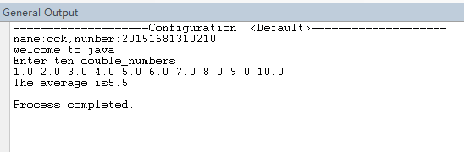
实验内容（4）：
- 代码
import java.util.Scanner;

public class homework_5{
public static void main(String [] args){
System.out.println("name:cck,number:20151681310210");
System.out.println("welcome to java");
System.out.println("Enter ten numbers");
Scanner input = new Scanner(System.in);

double[] save =new double[15];
for(int i = 0; i<10; ++i){
save[i] = input.nextDouble();
}

System.out.println("The minimum number is "+min(save));

}

public static double min(double[] array){
double result = 9999999;
for(int i = 0; i<10; ++i){
if(array[i]<result){
result = array[i];
}
}
return result;
}
}
- 结果截图
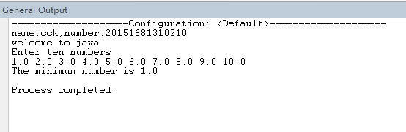

实验内容（5）：
- 代码
import java.util.Scanner;

public class homework_5{
public static void main(String [] args){
System.out.println("name:cck,number:20151681310210");
System.out.println("welcome to java");
System.out.println("Enter ten numbers");
Scanner input = new Scanner(System.in);

double[] save =new double[15];
for(int i = 0; i<10; ++i){
save[i] = input.nextDouble();
}

reverse(save);
for(int i =0; i<10; ++i){
System.out.print(save[i]+" ");
}
}

public static double[] reverse(double[] array){

for(int i = 0, j = 9; i<5; ++i, --j){
double temp = array[i];
array[i] = array[j];
array[j] = temp;
}
return array;
}
}
- 结果截图
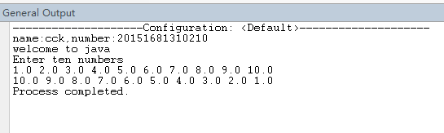

实验内容（6）：
- 代码
import java.util.Scanner;

public class homework_5{
public static void main(String [] args){
System.out.println("name:cck,number:20151681310210");
System.out.println("welcome to java");
System.out.println("Enter ten numbers");
Scanner input = new Scanner(System.in);

double[] save =new double[15];
for(int i = 0; i<10; ++i){
save[i] = input.nextDouble();
}
eliminateDuplicates(save);
}

public static double[] eliminateDuplicates(double[] array){

int count = 0;
double [] result = new double[15];
for(int i=0; i<10; ++i){
boolean a = isDistinct(i,array[i],array);
if(a==true){
continue;
}else{
result[count++] = array[i];
}
}

for(int i =0; i<count; ++i){
System.out.print(result[i]+" ");
}

return result;
}

public static boolean isDistinct(int i,double input,double[] save){
for(int j = 0; j<i; ++j){
if(input==save[j]){
return true;
}
}
return false;
}
}

- 结果截图
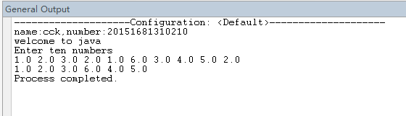

实验内容（7）：
- 代码

- 结果截图

- 实验总结
写出实验中的心得体会。

